Ликбез: труд
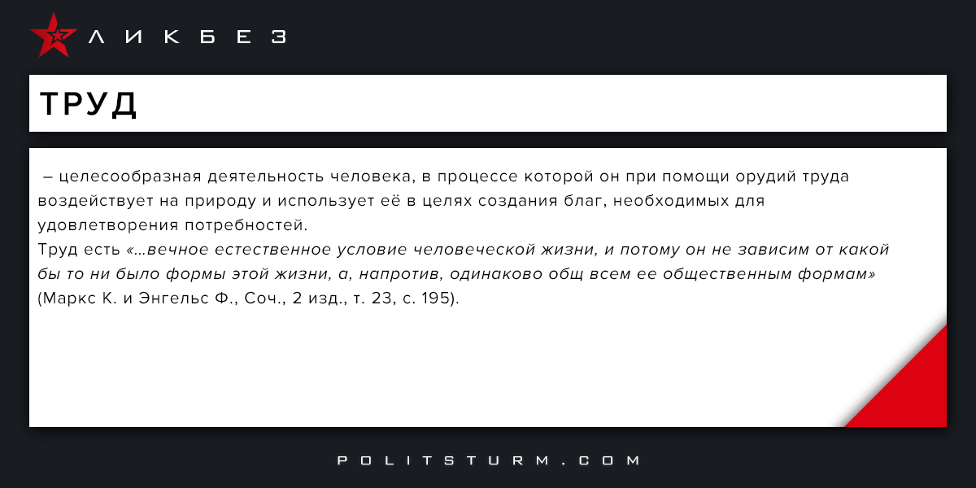

Оригинальная статья
2017-06-14

Труд – целесообразная деятельность человека, в процессе которой он при помощи орудий труда воздействует на природу и использует её в целях создания благ, необходимых для удовлетворения потребностей.
Труд есть «…вечное естественное условие человеческой жизни, и потому он не зависим от какой бы то ни было формы этой жизни, а, напротив, одинаково общ всем ее общественным формам» (Маркс К. и Энгельс Ф., Соч., 2 изд., т. 23, с. 195).

Оригинальная статья

